ПРОФЕСИОНАЛЕН ПРАЗНИК НА ПЧЕЛАРЯ
СВ. ХАРАЛАМПИЙ – ПАЗИТЕЛ НА ЗДРАВЕТО И ПОКРОВИТЕЛ НА МЕДА И ПЧЕЛАРИТЕ

На 10.02.2020 г. посетихме пчелина на Емил Янев, член на управителния съвет на Пчеларско сдружение - Бургас. На водосвета за здраве по случай празника на пчеларя присъстваха представители на ОД „Земеделие“ - Бургас, пчелари и земеделци от областта.
Отец Николай отслужи водосвет на пчелина на Емил Янев. Той отглежда 170 пчелни семейства, 125 от които в пчелина където се състоя ритуала. Пчелинът е много близо до града и от него се вади липов мед и мед от кориандър. Домакинът получи подарък от своите колеги - икона на свети Харалампий. Отец Николай поздрави пчеларите, като в светското си слово подчерта, че те са най-важните хора на земята, защото ако ги няма пчелите – планетата ще загине.

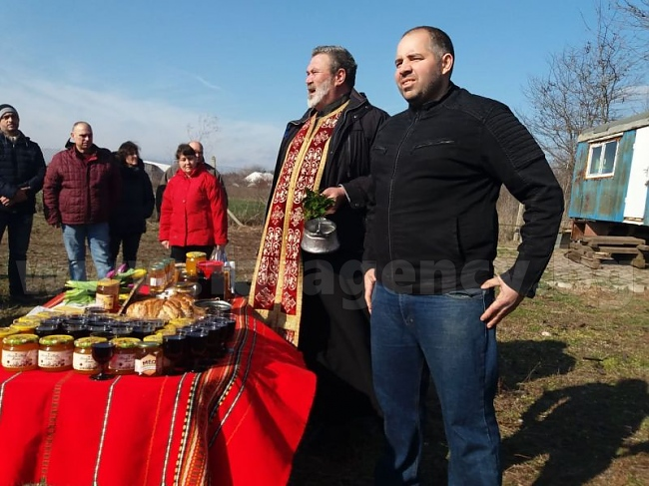
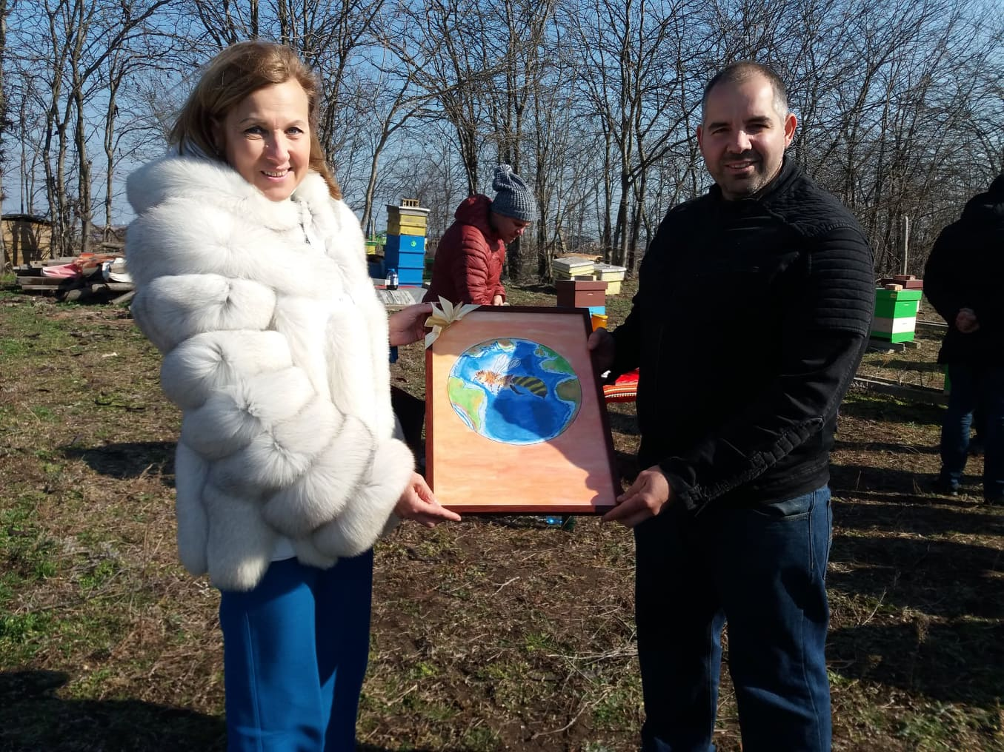
Госпожа Лидия Станкова, директор на областната дирекция „Земеделие“ – Бургас подари на домакина картина, нарисувана от децата в конкурса „Земята, пчелите и хората“, на която е изобразена пчела на фона на земното кълбо.

„Всички знаем, че днес е професионалния празник на пчеларите. Още приживе светецът е показал, че лечебните качества на меда не трябва да се подценяват. Това е и причината поради която свети Харалампий се почита и до днес и е закрилник на пчеларите. Областна дирекция „Земеделие“ – Бургас се отнася с изключително уважение към труда на нашите пчелари. Провеждаме редица мероприятия по съвместни проекти, които се надявам да бъдат реализирани успешно. Аз лично, а и тук присъстващите ясно осъзнаваме, че медът е единствената храна - лекарство и лекарство – храна, че пчеларите са тези, които осигуряват биологичното разнообразие и екологичното равновесие на планетата“, каза госпожа Станкова по повод празника.

На импровизираната трапеза след водосвета всеки от присъстващите имаше възможност да опита прясно изпечена питка с осветения мед. Чаша домашно вино и телешки суджук домашно произведен от друго семейство пчелари допълни традицията.
Всеки, уважил празника си тръгна с бурканче осветен мед, и светена вода, които да използва за семейството си и за пчелина.
